Об обеспечении беспрепятственного доступа
в здание МОУ «Турунтаевская СОШ № 1»
В образовательной организации обеспечен беспрепятственный доступ детей и посетителей на территорию, в здание и внутри помещений школы.

Территория, прилегающая к зданию (участок)
Для обеспечения безопасности и беспрепятственного перемещения детей с инвалидностью по школьной территории предусмотрены ровное, нескользкое асфальтированное покрытие пешеходных дорожек. Поверхность дорожки покрыты направляющими рельефными полосами и яркой контрастной окраской.
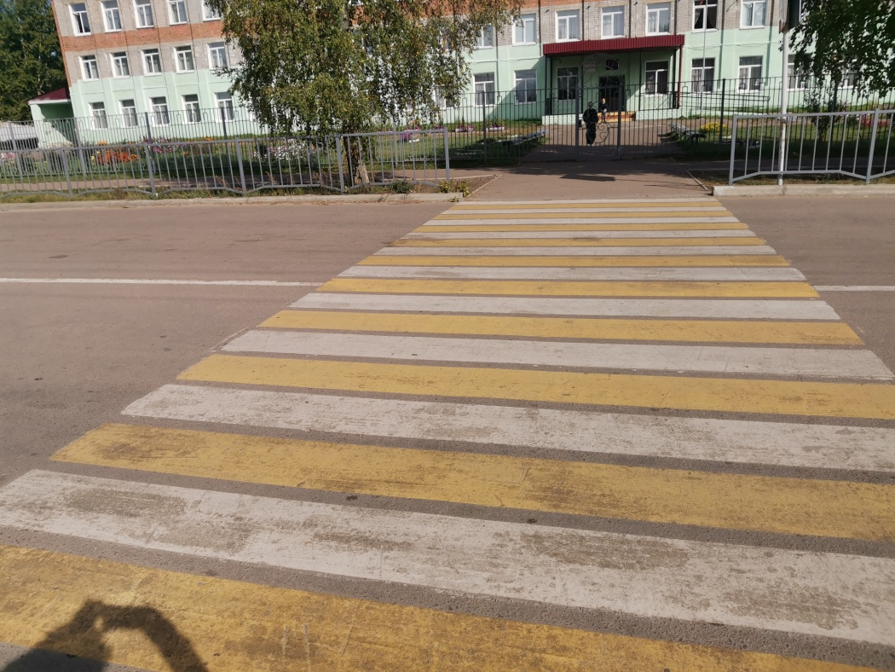

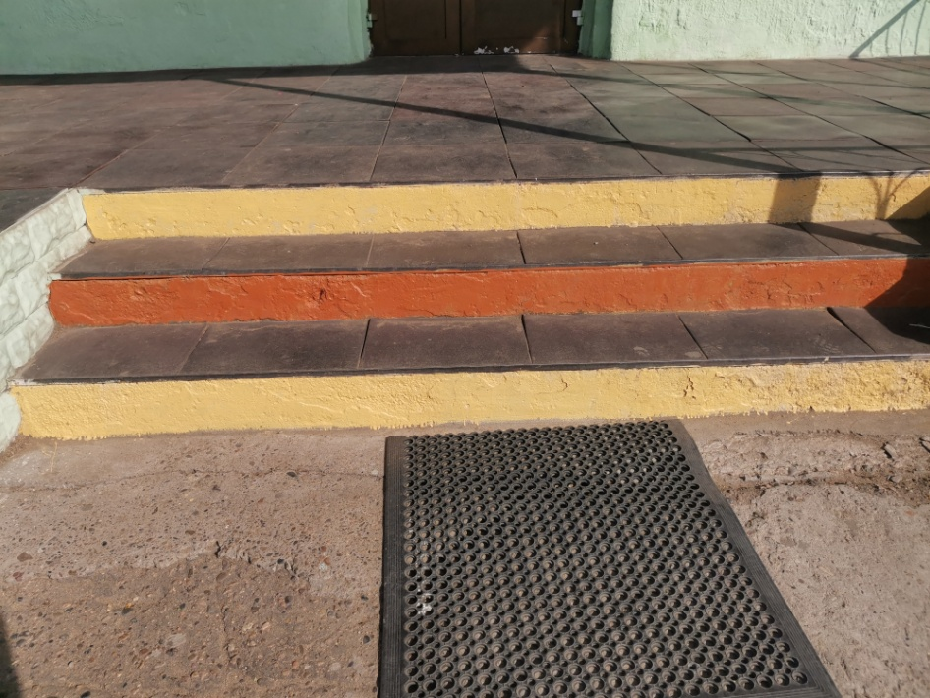

Вход (входы) в здание

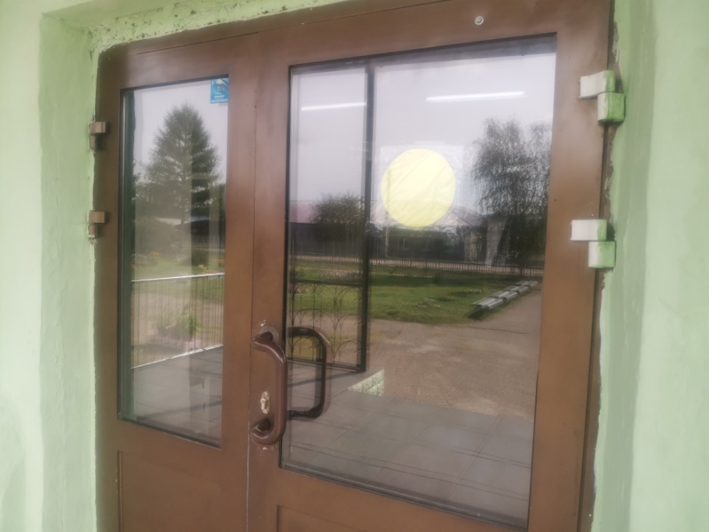

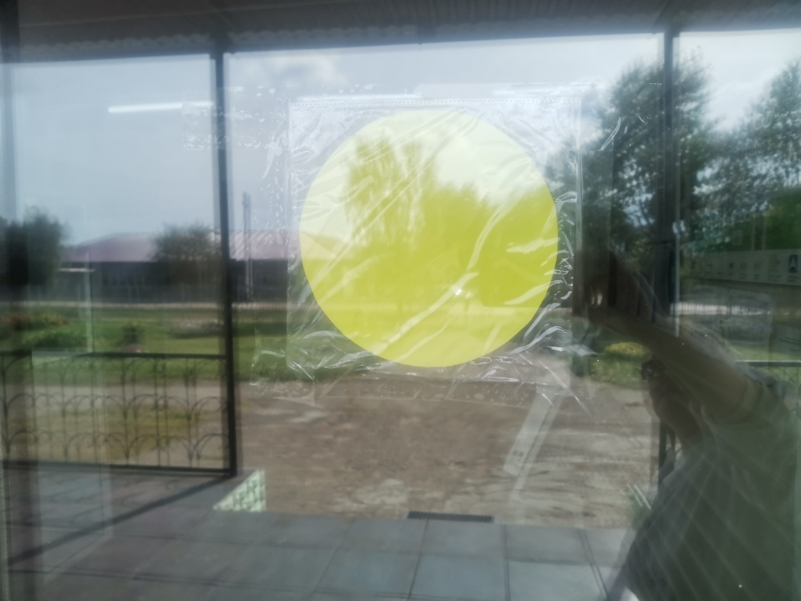

Для детей-инвалидов с нарушением опорно-двигательного аппарата у входа в школу установлен пандус. На стеклянных дверях яркой краской помечены открывающиеся части.

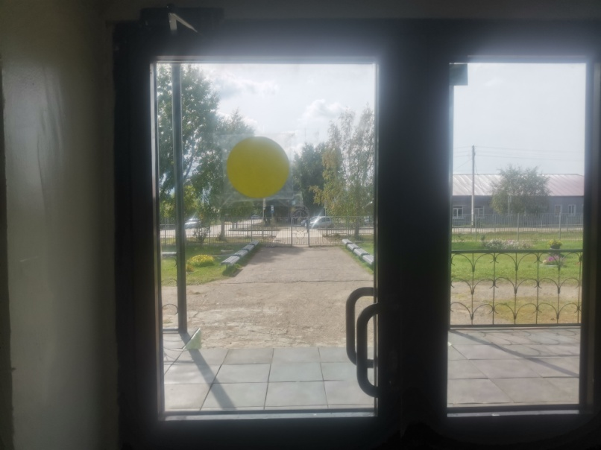

Вход на территорию школы, в школу, на пандусы оборудовать звонком для оказания ситуационной помощи.

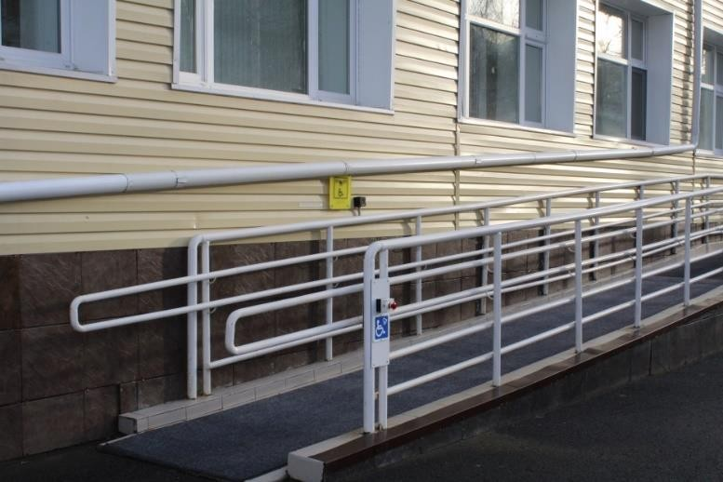

Место парковки автомобилей

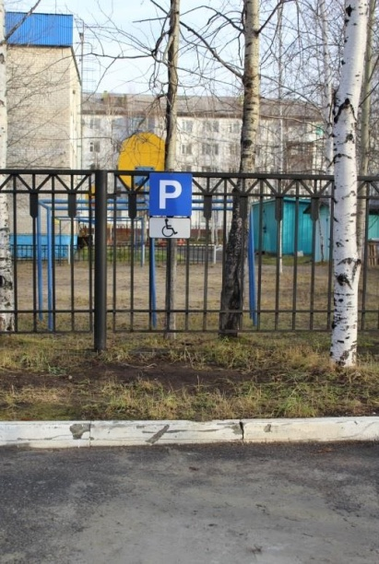

На территории образовательной организации предусмотрен визуально-графический знак, обозначающий доступность парковочного места для автотранспорта с опознавательными знаками «Инвалид».

Путь (пути) движения внутри здания (в т.ч. пути эвакуации)
В образовательной организации предусмотрены в графическом виде система тактильной навигации для людей с нарушениями органов зрения, с определением доступных путей движения и входа для маломобильных групп населения.

Лестничные марши оборудованы стационарными откидными пандусами и мобильными откидными пандусами.

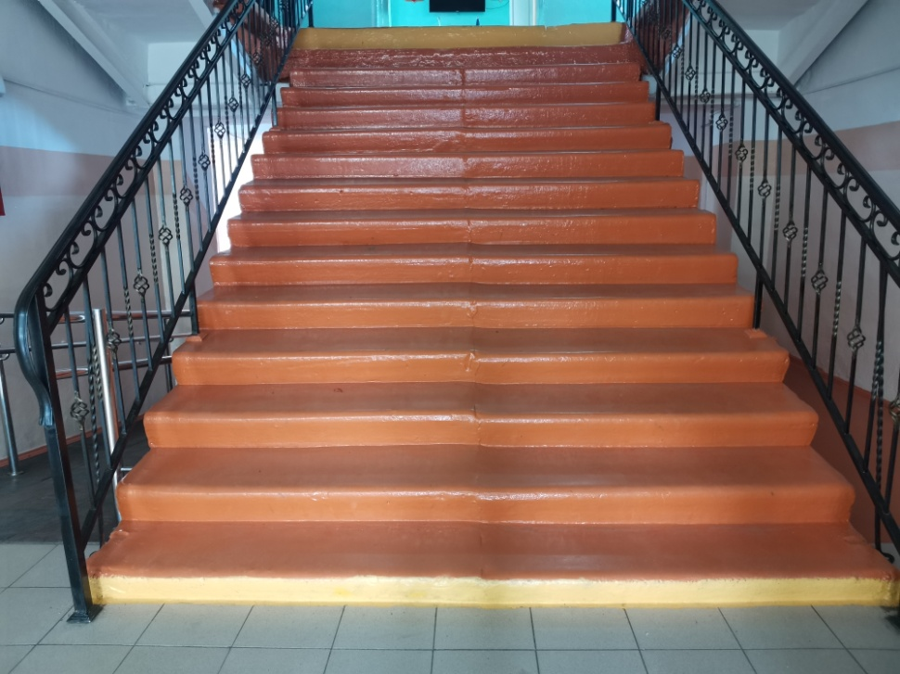

Крайние ступени внутри школы, как и при входе в здание, покрашены в яркие контрастные цвета.

На входе в здание школы размещена информационная табличка с названием образовательной организации, режиме работы.

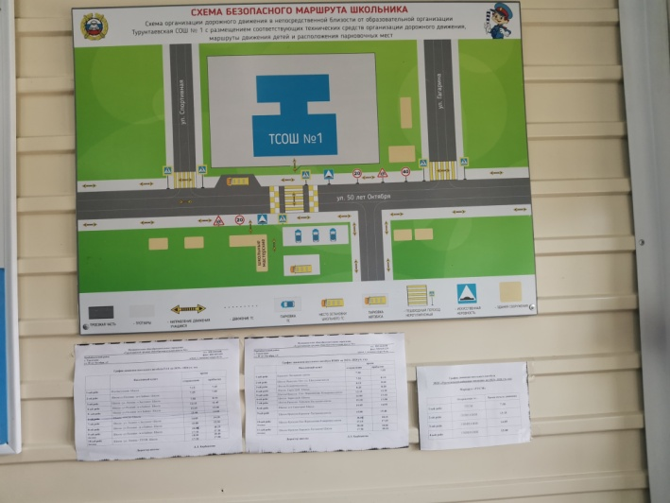

Доступность санитарно-гигиенических помещений

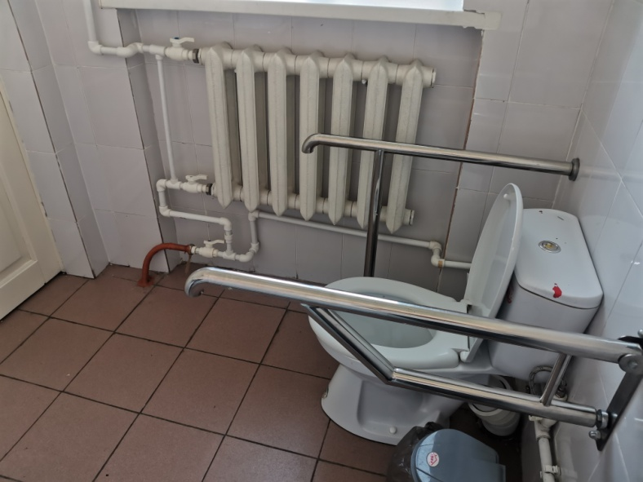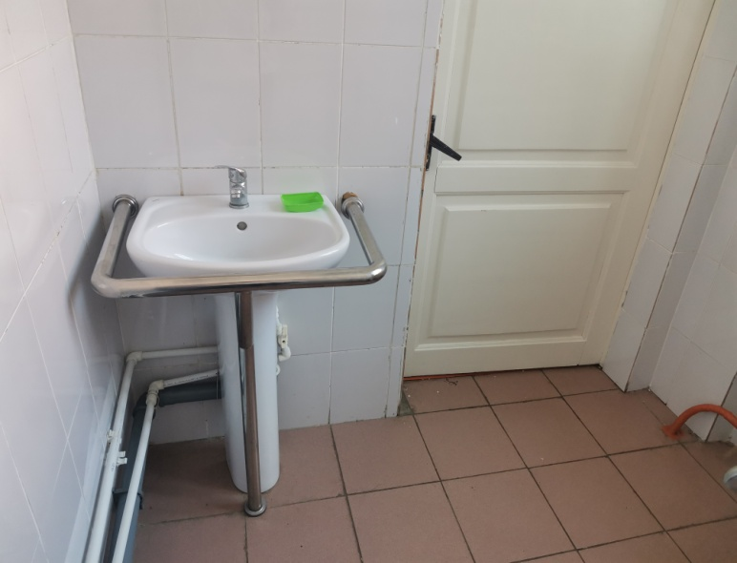

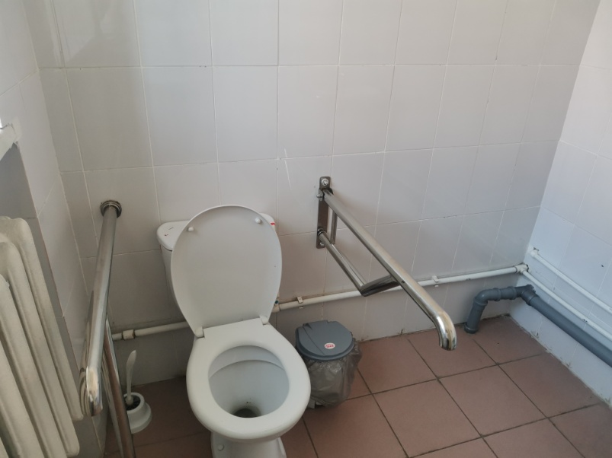

Доступность к другим объектам

